บทที่ 1
บทนำ

1.1 ความสำคัญและที่มา
ในปัจจุบัน โปรแกรมออกแบบตกแต่งภายในแบบสามมิติเป็นแสดงภาพจากห้องที่สร้างขึ้นภายในโปรแกรม ซึ่งทำให้ภาพที่ได้มีคุณภาพไม่เหมือนจริงเท่าที่ควร เนื่องจากข้อจำกัดด้านการสร้างและแสดงภาพแบบสามมิติในคอมพิวเตอร์ ดังนั้น โครงงานนี้จึงเกิดขึ้นเพื่อดำเนินการวิจัยโดยให้ชื่อโครงงานนี้ว่า “ ระบบการออกแบบตกแต่งภายในแบบสามมิติ (3D INTERIOR LAYOUT DESIGN) ” โดยมีจุดมุ่งหมายเพื่อสร้างโปรแกรมที่นำภาพถ่ายจากสถานที่จริงเข้ามาใช้ในการแสดงภาพในการออกแบบตกแต่งภายใน ทำให้การแสดงภาพมีความสมจริงเนื่องจากภาพถ่ายจากสถานที่จริงมีรายละเอียดถูกต้องมากกว่าภาพที่สร้างขึ้นเองในคอมพิวเตอร์

1.2 ขอบเขตการวิจัย
โปรแกรมสามารถจำลองการตกแต่งภายในห้องแบบสามมิติ โดยใช้ตัวอย่างห้องที่มีลักษณะเป็นห้องโล่งสี่เหลี่ยมเป็นกรณีศึกษา ส่วนเฟอร์นิเจอร์ใช้เป็นโมเดล 3 มิติ สร้างจากโปรแกรม 3D Studio Max ขนาดเท่าของจริงโดยผู้ใช้สามารถนำเฟอร์นิเจอร์ที่มีในโปรแกรมมาจัดวางภายในห้องได้ตามต้องการนอกจากนั้นผู้ใช้ยังสามารถเลือกมุมมองภาพถ่ายหรือมุมมองอิสระได้

1.3 วัตถุประสงค์
1. เพื่อศึกษาวิธีการวิเคราะห์ ออกแบบและสร้างระบบที่สามารถนำมาประยุกต์ใช้งานได้
2. เพื่อศึกษาหลักการทฤษฎีของ Computer Graphics ศึกษาโปรแกรมสร้างภาพ 3 มิติ

1.4 ผลที่คาดว่าจะได้รับ
1. ได้รับความรู้ความสามารถในการเขียน โปรแกรม Visual C++ และ DirectX.
2. ได้รับความรู้ความสามารถในการสร้างวัตถุสามมิติจากโปรแกรม 3D Studio Max.

1.5 วิธีการดำเนินงาน
หลักการทำงานเบื้องต้นของระบบ สามารถอธิบายได้ตาม Block Diagram รูปที่ 1-1 ซึ่งประกอบด้วยส่วนการทำงานหลักๆ 4 ส่วนด้วยกันคือ Input, Create Room, Manipulate Furniture และ Display Output
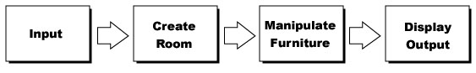
รูปที่ 1-1 Block Diagram แสดงหลักการทำงานโดยรวมของโปรแกรม

1.5.1 Input
คือ Input ที่จะป้อนให้กับระบบ ได้แก่
- ไฟล์ภาพ ( Image )
เป็นไฟล์ภาพสีที่ได้มาจากการใช้กล้องดิจิตอล ถ่ายภาพจากห้องที่ต้องการทำการจัดวางเฟอร์นิเจอร์ในมุมมองที่ผู้ใช้ต้องการมองเห็น โดยจะอยู่ในรูปแบบของ BMP format ในโหมด RGB Color 24 บิต ขนาด 800*600 pixel (ซึ่งเป็นขนาดของ Window จะที่แสดงให้ผู้ใช้เห็นในโปรแกรม)
- ขนาดห้อง ( Room size )
ทำการวัดขนาดความกว้าง ความยาว และความสูงของห้องที่เราจะถ่ายภาพ ซึ่งจะใช้หน่วยวัดเป็นเมตร
- ตำแหน่งของกล้อง ( Camera Position )
ทำการวัดตำแหน่งของกล้องที่ทำการถ่ายภาพ เทียบกับขนาดของห้อง โดยค่าที่วัดได้แก่ ระยะห่างทางด้านกว้าง ด้านยาว และความสูงจากพื้น มีหน่วยวัดเป็นเมตร
- ตำแหน่งอ้างอิงของภาพ ( Look at Position )
คือตำแหน่งจุดศูนย์กลางของภาพ หรือ Look At เป็นจุดที่ใช้อ้างอิงตำแหน่งที่กล้องจะทำการถ่ายภาพไปที่จุดนั้นเป็นจุดศูนย์กลางของภาพ ในมุมมองนั้น โดยค่าที่วัดเป็นลักษณะเดียวกับตำแหน่งของกล้อง คือวัดระยะเทียบกับขนาดห้อง ได้แก่ ระยะห่างทางด้านกว้าง ด้านยาว และความสูงจากพื้น มีหน่วยวัดเป็นเมตร

1.5.2 Create Room
จากข้อมูล Input ที่ได้มาวิเคราะห์เพื่อคำนวณสร้างห้องจำลองให้ได้ขนาดอัตราส่วนและมุมมองที่ตรงกับภาพถ่าย
ข้อมูลที่เป็นขนาดห้อง จะนำมาสร้างพื้นที่ห้องขึ้นในโปรแกรม พื้นที่ในส่วนนี้จะเป็นพื้นที่ที่นำมาจัดวางเฟอร์นิเจอร์ต่างๆต่อไป
ข้อมูลตำแหน่งของกล้องและตำแหน่งอ้างอิงของภาพ ก็จะนำมากำหนดให้กับตำแหน่งกล้องและตำแหน่งการมอง(Look At) ภายในโปรแกรม ตามลำดับ ซึ่งเป็นตัวกำหนดมุมมองที่ผู้ใช้ต้องการจะเห็น
โปรแกรมจะทำการสร้างห้องจำลองขึ้นโดยมีขนาด และมุมมองตาม Input ที่ได้รับเข้ามา ซึ่งจำทำให้มุมมองที่ได้จากโปรแกรมตรงกับในภาพถ่าย โดยโปรแกรมจะไม่แสดงห้องที่สร้างขึ้นให้ผู้ใช้เห็นแต่จะใช้ในการอ้างอิงในการจัดวางเฟอร์นิเจอร์ เพื่อให้เฟอร์นิเจอร์วางในลักษณะที่ถูกต้อง
ไฟล์ภาพถ่ายห้องที่อยู่ในรูปแบบตามที่กำหนดไว้จะถูกนำมาใช้เป็นพื้นหลัง ( Back Ground ) เพื่อแสดงภาพให้ผู้ใช้ได้เห็น

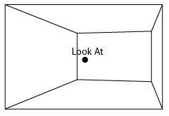

รูปที่ 1-2 แสดงมุมมองตัวอย่างภายในห้องและแสดงจุดอ้างอิงของการถ่ายภาพ

จากมุมมองตัวอย่าง เมื่อเรามองจากด้านบนและด้านข้างก็จะเห็นลักษณะโดยรวมดังภาพด้านล่าง ซึ่งก็คือ Input ที่เราป้อนให้กับระบบ
- Room Width คือ ความกว้างของห้อง
- Room Length คือ ความยาวของห้อง
- Room Height คือ ความสูงของห้อง
- CX, CY, CY คือ ตำแหน่งของกล้อง ( Camera )
- LX, LY, LZ คือ ตำแหน่งอ้างอิงของภาพ ( Look At )

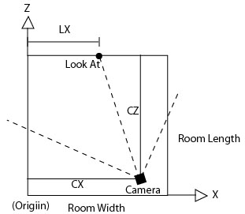
รูปที่ 1-3 แสดงมุมมองตัวอย่างจากด้านบน

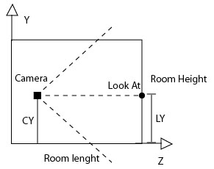
รูปที่ 1-4 แสดงมุมมองตัวอย่างจากด้านข้าง

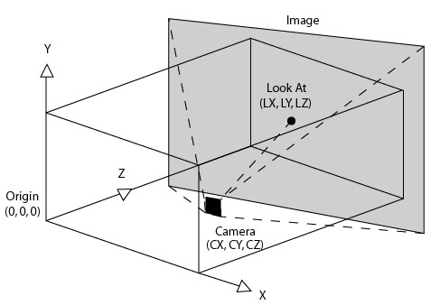

รูปที่ 1-5 แสดงมุมมองแบบสามมิติของความสัมพันธ์ระหว่างมุมกล้องกับจุดอ้างอิง

1.5.3 Manipulate Furniture
เป็นส่วนที่เกี่ยวกับการจัดการเฟอร์นิเจอร์รวมถึงการตรวจสอบความถูกต้องในการจัดวาง โดยผู้ใช้จะเลือกเฟอร์นิเจอร์ต่างๆที่มีอยู่แล้วในตัวโปรแกรมและทำการจัดวางเฟอร์นิเจอร์เหล่านั้นเข้าไปในห้อง เฟอร์นิเจอร์ที่ถูกใส่ให้กับโปรแกรมจะสอดคล้องกับสภาพแวดล้อมของห้องในภาพถ่าย ทั้งขนาดและมุมมอง โดยลักษณะการจัดวางเฟอร์นิเจอร์ได้แก่

- การเคลื่อนย้ายตำแหน่ง (Translation)
- การหมุน (Rotation)
จากนั้นโปรแกรมจะทำการการตรวจสอบความถูกต้องในการจัดวาง เช่น การตรวจสอบพื้นที่ในการวางเฟอร์นิเจอร์ ไม่ให้ทับซ้อนกัน ตำแหน่งในการวางเฟอร์นิเจอร์อยู่ภายในพื้นที่ห้อง เป็นต้น
เฟอร์นิเจอร์ที่นำมาใช้ได้มาจากโปรแกรมสร้าง Model 3 มิติ 3D studio Max โดยจะถูก save ให้อยู่ในรูปแบบที่โปรแกรมสามารถเรียกใช้ได้ คือ ไฟล์.x

1.5.4 Display Output
หลังจากจัดวางเฟอร์นิเจอร์และตรวจสอบความถูกต้องต่างๆเรียบร้อยแล้ว ก็จะทำการแสดงผลภาพห้องและเฟอร์นิเจอร์ต่างๆ ให้ผู้ใช้เห็น

